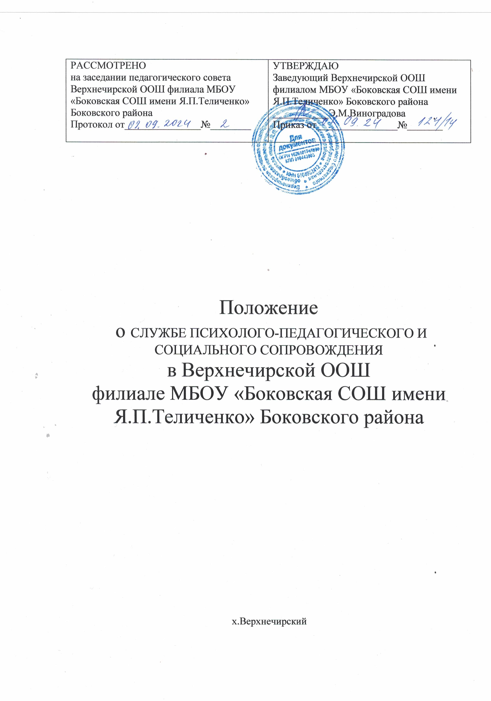

Настоящее ПОЛОЖЕНИЕ О СЛУЖБЕ ПСИХОЛОГО-ПЕДАГОГИЧЕСКОГО И СОЦИАЛЬНОГО СОПРОВОЖДЕНИЯ разработано в соответствии с нормативными документами:

* «Конституция Российской Федерации» (принята всенародным голосованием 12.12.1993 с изменениями, одобренными в ходе общероссийского голосования 01.07.2020);
* Декларацией прав и свобод человека;
* Конвенцией ООН о правах ребенка;
* Федеральным законом «Об образовании в Российской Федерации» от 29.12.2012 №273- ФЗ (в действующей редакции)
* Федеральным законом от 24 июня 1999 г. №120-ФЗ «Об основах системы профилактики безнадзорности и правонарушений несовершеннолетних» (с изменениями и дополнениями)
* Приказом Минобрнауки РФ от 20.09.2013 №1082 «Об утверждении положения о психолого-медико-педагогической комиссии»
* Распоряжение Минпросвещения России от 09.09.2019 № Р-93 «Об утверждении примерного Положения о психолого-педагогическом консилиуме образовательной организации»
* Федеральным государственным стандартом начального общего образования обучающихся с ограниченными возможностями здоровья [Приказ Министерства образования и науки РФ от 19 декабря 2014 г. № 1598]
* Федеральным государственным стандартом основного общего и среднего общего образования с изменениями [Приказы Минобрнауки России от 31.12.2015 №1577 и №1578]
* Приказом Министерства просвещения Российской Федерации от 24.11.2022 № 1023

«Об утверждении федеральной адаптированной образовательной программы начального общего образования для обучающихся с ограниченными возможностями здоровья» (Зарегистрирован 21.03.2023 № 72654)

* Приказом Министерства просвещения РФ от 24 ноября 2022 г. № 1025 «Об утверждении федеральной адаптированной образовательной программы основного общего образования для обучающихся с ограниченными возможностями здоровья»

и другими нормативно-правовыми актами и служит правовой, организационно - управленческой и методической основой для организации деятельности службы психолого- педагогического и социального сопровождения (далее - Служба), определяет ее структуру и порядок управления.

# Общие положении.

* 1. Служба психолого-педагогического и социального сопровождения (далее -Служба сопровождения) - это структурное подразделение образовательной организации (далее ОО). Оно создается для оказания помощи обучающимся, имеющим трудности в усвоении образовательных программ, проблемы психологической, социальной адаптации, проблемы медицинского и юридического характера.

Основная цель Службы сопровождения: координация усилий и действий всех участников образовательного процесса с целью оказания помощи ребенку в преодолении актуальных для него проблем развития.

* 1. Основными задачами Службы сопровождения в ОО являются:
     + оказание помощи обучающимся (воспитанникам), испытывающим трудности в усвоении образовательных программ;
     + осуществление индивидуально ориентированной педагогической, психологической, социальной, медицинской помощи детям, родителям (законным представителям), педагогам;
     + профилактика аддиктивного и девиантного поведения детей и подростков;
     + разработка и профессиональное сопровождение специалистами Службы комплексных, личностно-ориентированных коррекционных и реабилитационных программ для обучающихся (воспитанников).
  2. Основными направлениями деятельности Службы сопровождения в ОО являются:
     + организация образовательной деятельности по общеобразовательным программа (основным и дополнительным) в соответствии с возрастными и индивидуальными

особенностями обучающихся (воспитанников), состоянием их соматического и психического здоровья;

* + - диагностика уровня психического, физического развития и отклонений в поведении детей и подростков;
    - организация коррекционно-развивающего и компенсирующего обучения;
    - оказание помощи обучающимся в профориентации, социально – трудовой адаптации;
    - работа с обучающимися (воспитанниками) «группы риска».
  1. Служба сопровождения ОО несет в установленном законодательством РФ порядке ответственность перед органами государственной власти, органами местного самоуправления за соответствие применяемых форм, методов и средств организации образовательного процесса, коррекционно-развивающей и оздоровительной работы возрастным, психофизиологическим особенностям, способностям, интересам, требованиям охраны жизни и здоровья обучающихся (воспитанников).
  2. В своей деятельности Служба сопровождения руководствуется международными актами в области защиты прав и законных интересов ребенка, Федеральными законами, настоящим Положением и другими Федеральными, региональными и другими локальными нормативными документами.

# Организация деятельности Cлужбы сопровождения.

* 1. Служба психолого-педагогического и социального сопровождения создается приказом директора образовательного учреждения.
  2. Отношения между ОО и социальными партнерами в рамках СППС сопровождения обучающихся, их родителей (законных представителей) и педагогов определяются договором о сотрудничестве, заключенным между ними.
  3. Содержание деятельности Службы определяется образовательными программами, разрабатываемыми и реализуемыми ОО самостоятельно.
  4. Организация деятельности службы сопровождения ОО регламентируется планом, годовым календарным графиком и расписанием занятий, разрабатываемыми и утверждаемыми ОУ самостоятельно.

# Основные направления деятельности.

* 1. Служба ППМС сопровождения создается для решения проблем, связанных с сохранением здоровья, благополучия, защищенности, самореализации, уважения детей в процессе обучения.
  2. Основные направления деятельности;
     + участие специалистов системы сопровождения в разработке и реализации программ развития ОУ и программ воспитания;
     + сопровождение, направленное на оказание помощи обучающимся, уже имеющим проблемы, и обучающимся, относящимся к группе риска;
     + сопровождение одаренных детей;
     + сопровождение детей с ограниченными возможностями здоровья;
     + сопровождение профильного и предпрофильного обучения;
     + создание условий развития ценностно-смысловых ориентаций обучающихся;
     + повышение уровня психолого-педагогической компетентности и психологической культуры родителей и педагогов;
     + реализация профилактических программ, направленных на сохранение и укрепление здоровья, формирование установки на здоровый образ жизни, профилактику отклоняющегося поведения.
  3. Принципы работы службы ППМС сопровождения:
     + приоритет интересов сопровождаемого ребенка в решении конфликтных ситуаций в образовательном процессе;
     + рекомендательный характер советов сопровождающего;
     + непрерывность сопровождения;
     + комплексный подход сопровождения.
  4. Критерии эффективности процесса сопровождения:
     + востребованность и признанность услуг системы сопровождения со стороны общества;
     + наличие сформированного профессионального сообщества специалистов системы сопровождения;
     + тенденция к росту числа позитивно решенных личностных проблем;
     + повышение психолого-педагогической и медико-социальной компетентности педагогов, родителей, учеников.
     + косвенные критерии: рост удовлетворенности качеством образовательного процесса со стороны учащихся, педагогов, родителей, снижение конфликтности, повышение общего уровня успешности учащихся в школе.

# Участники образовательной деятельности.

* 1. Участниками образовательной деятельности, осуществляемой службой сопровождения, являются обучающиеся, их родители (законные представители), педагоги, педагог-психолог, социальный педагог и медицинский работник (при необходимости, по согласованию), а также другие специалисты службы сопровождения ОО.
  2. Объектами ППС сопровождения являются обучающиеся, имеющие рекомендации ТПМПК, а также обратившиеся за помощью самостоятельно, по инициативе родителей (законных представителей), по направлению учителя или других специалистов ОО (психолога, социального педагога, медицинского работника и др.):
     + с высокой степенью педагогической запущенности, дети, требующие особого педагогического подхода;
     + с нарушением эмоционально - волевой сферы;
     + дети «группы риска»;
     + часто болеющие;
     + из неполных, асоциальных семей;
     + с аддиктивным и девиантным поведением;
     + подвергшиеся различным формам психического и физического насилия
     + дети с ограниченными возможностями здоровья и др.
  3. ППС сопровождение указанных категорий обучающихся осуществляется на основании решения Совета профилактики, заключения школьного психолого- педагогического консилиума специалистами, входящими в состав службы сопровождения.
  4. В зависимости от содержания и основных направлений деятельности, а также возможностей ОО в состав службы сопровождения могут входить зам. Директора по ВР. организатор внеурочной деятельности, педагог - психолог, социальный педагог, фельдшер, библиотекарь, учитель ОБЖ, учитель физической культуры, представитель родительской общественности и др.
  5. Осуществлять деятельность по ППС сопровождению обучающихся в ОО могут только специалисты, имеющие профессиональную квалификацию, соответствующую требованиям квалификационной характеристики по должности и полученной специальности и подтвержденную документами об образовании:

1. 1. Педагог - психолог службы сопровождения осуществляет диагностику уровня психического развития ребенка, его эмоционально - личностных особенностей, отклонений в поведении, характера семейных отношений; разрабатывает и реализует программу коррекционно-развивающих занятий; при необходимости направляет ребенка на консультацию к другим специалистам; занимается вопросами семейного консультирования, психологической профилактики и психологического просвещения детей, родителей и педагогов.
   1. Социальный педагог службы сопровождения ОО осуществляет комплекс мероприятий по выявлению причин социальной дезадаптации детей; оказывает им социальную помощь; осуществляет связь с семьей, а также с различными органами и организациями - социальными партнерами ОО; обеспечивает создание информационно- документальной базы о детях «группы риска» и «особой педагогической заботы».
   2. По вопросам медицинского сопровождения осуществляется сотрудничество с ГАУЗ КБ №4 на договорной основе.
   3. Зам. директора по УВР осуществляет координирующую и организационную помощь по вопросам службы сопровождения, является связующим звеном между администрацией и службой сопровождения в ОО, а также осуществляет взаимодействие с социальными партнерами.

# Руководство деятельностью службы сопровождения.

* 1. Руководителем службы сопровождения ОО назначается зам. директора по УВР.
  2. Руководитель службы сопровождения:
     + организует и координирует деятельность службы;
     + обеспечивает укомплектование ее кадрами;
     + составляет план работы службы;
     + организует проведение школьного ПП консилиума;
     + осуществляет взаимодействие специалистов службы ОО и других специализированных учреждений;

-отчитывается перед администрацией школы и Комитетом по управлению образованием о результатах деятельности службы ОО.

* 1. Заседания школьного ППк проводится по необходимости.
  2. Служба сопровождения работает в тесном контакте с Советом профилактики ОО.

# Документация службы сопровождения.

Единая для всех специалистов службы:

* годовой план работы, утвержденный директором ОО;
* социальный паспорт образовательной организации, который составляется социальным педагогом на основе данных социальных паспортов классов;
* карты психолого-педагогического и социального сопровождения детей, нуждающихся в комплексном сопровождении;
* документы психолого-педагогического консилиума;
* список детей, нуждающихся в сопровождении;
* годовой анализ работы службы.

Отдельными специалистами Службы сопровождения ведется служебная документация согласно должностным инструкциям и положениям, утвержденным руководителем образовательного учреждения.

# Ответственность специалистов службы.

В установленном законодательством РФ порядке специалисты службы несут ответственность за:

* ненадлежащее исполнение устава ОО и правил внутреннего трудового распорядка, законных распоряжений руководителя службы и иных локальных нормативных актов, должностных обязанностей;
* жизнь и здоровье детей во время занятий;
* необоснованное вынесение заключения по обследованию ребенка в рамках своей компетенции, повлекшее за собой ухудшение физического или психического здоровья ребенка;
* соблюдение прав и свобод личности ребенка;
* конфиденциальность полученных при обследовании материалов;
* ведение документации, ее сохранность.

# Срок действия данного положения.

Данное Положение действительно до дня отмены его действия или замены его новым Положением.